Раздел 3: Вещества и их свойства  Типы веществ. Вода |  | СОШ № 24 г. Уральск, ЗКО
Дата: 12.12.19 |  | ФИО учителя: Калиева Г.Ч.
Класс: 4 «К» |  | Количество присутствующих: | отсутствующих:
Тема урока: |  | Круговорот воды в природе.
Цели обучения, которые достигаются на данном уроке (ссылка на учебную программу) |  | 4.3.3.1 описывать круговорот воды в природе  4.1.2.2 представлять полученные результаты в графической форме по выбору учащегося
Цели урока: |  | Знать значение воды для жизнедеятельности чесловека.
Критерии оценивания |  | исследуют и объясняют, что такое ветер, важность его для жизнедеятельности человека, а также вред, наносимый ветром.
Языковые цели |  | Свойства воды, состав воды, значение воды
Привитие ценностей |  | Привитие ценностей осуществляется через исследовательскую деятельность, объяснение процессов, соблюдение ЗОЖ.
Межпредметные связи |  | математика
Предварительные знания |  | Знать о воде и ее свойствах
Ход урока
Запланированные этапы урока | Запланированная деятельность на уроке |  |  | Ресурсы
Начало урока | (К) Организационный момент.  Громко прозвенел звонок –  Начинается урок.  Наши ушки на макушке,  Глазки широко открыты.  Слушаем, запоминаем  Ни минуты не теряем.  2.Проверка домашнего задания.  «ДА», «НЕТ»  1. Воздух – это … газообразное вещество, состоящее из смеси газов+  2. В воздухе больше всего … углекислого газа (нет)  3. При дыхании живые существа выделяют кислород (нет)  4. При нагревании воздух …расширяется +  5. Растения не вымерзают зимой под снегом, т.к. воздух при охлаждении сжимается  (нет)  7. Леса называют «лёгкими планеты» т. к. растения выделяют кислород +  8. Поддерживает горение… углекислый газ  9. Воздушная оболочка Земли называется… гидросфера  10.Движением воздуха является… позёмка  11. Прибор, для определения направления ветра называется… термометр  Самооценка.  Критерии. 10-9 б – 5  8-7 б – 4  6-5 б – 3  5б и меньше – 2  Актуализация знаний. Целеполагание.  Сегодня мы будем говорить ………….(пауза)  Отгадайте о чём?  «Волшебная шкатулка»  - Отгадайте загадку, и вы узнаете о чем мы будем говорить на уроке.  Меня пьют,  Меня льют,  Всем нужна я,  Кто такая? (вода)  - Вода – самое распространённое в природе вещество. Она покрывает 2/3 поверхности земного шара. Оставшаяся 1/3 приходится на сушу – горы и равнины. Вода источник жизни. Какие ассоциации возникают у вас? (ответы детей)  Актуализация прежних знаний  - Какие ассоциации возникают у вас?  Жидкая Газообразная  Вода  Чистая ВОДА Можно пить  Грязная Солёная,  пресная  Необходима  человеку Моря,  океаны |  |  | Дети, если согласны, показывают зеленый кружок, а если не согласны, красный.    Самооценка.  «Лист ответа»  Дети отгадывают загадку и говорят, о чем будем говорить на уроке.  Дети называют ассоциации к слову вода.
Середина урока | Целеполагание и мотивация  -Сейчас мы вспомним, что знаем о воде.  - Давайте повторим правила работы в группе.  РАБОТА В ГРУППЕ.  1 ГР. – СВОЙСТВА ВОДЫ. (Постер)  (прозрачная, не имеет вкуса, не имеет формы, бесцветная, текучая, растворитель, не имеет запаха, плохо проводит тепло)  2 ГР. - ЗНАЧЕНИЕ ВОДЫ. (Постер)  (моет улицы, стирает, «дом» для животных и растений, заводы и фабрики, вырабатывает электроэнергию, перевозит грузы, поит и кормит жителей Земли)  3 ГР. - ГДЕ СОДЕРЖИТСЯ ВОДА НА ЗЕМЛЕ? (Постер)  (Море, озеро, океан, река, ледники, айсберг, подземные воды, болота, ручьи, водопады, осадки, пруд, лужа, родник, снег, роса)  4 ГР. – ИНТЕРЕСНОЕ О ВОДЕ  Это интересно.  - Послушайте интересную информацию о необыкновенных явлениях в природе, связанных с водой. Эти явления записаны в книгу рекордов Гиннеса.  * Самая крупная капля дождя выпала в Америке в 1953 году, и её размер был равен 9 см 4 мм.  * Самый сильный дождь шёл в Индии целых 12 месяцев с 1 августа 1860 года по 31 июля 1861 года.  - Может быть, и у вас найдется интересная информация о воде, мы с удовольствием ее послушаем  Толщина тучи в небе по высоте может быть выше самой высокого пика горы Эверест.  Самая большая дождевая капля была зафиксирована в США —размер «капельки» составил 9,4 см.  Самые большие запасы льда сосредоточены на полярных шапках полюсов Земли.  Плотность льда выше, чем плотность воды. Поэтому льдины держатся на поверхности морей, рек и океанов.  За жизнь человек употребляет в среднем 35-40 тонн воды.  Организм взрослого человека на 75% состоит из воды, ребенка —на 85%, а младенца —на 95%.  Вода жизненно важна для человека. Без еды человек проживет 30-40 дней, а без воды всего 5-6 дней.  На данный момент по расчетам ученых около 70% поверхности Земли занимает вода. Но из всего этого только 1% является пригодным для употребления человеком. Мировые запасы пресной воды составляют всего лишь 3% от общемирового объема, а доступными к добыче можно считать только 1,5%.  5 ГР. – ПРОЦЕССЫ ПРЕВРАЩЕНИЙ.  Задание.  Обсудите в группе что такое испарение и конденсация.  Испарение Превращение воды в пар (из жидкого в газообразное)  Конденсация Превращение пара в воду (из газообразного в жидкое или твердое)  Дети делятся своими предположениями, что такое испарение, конденсация.  Затем проверяем ответы детей по интернету ВИКИПЕДИЯ.  6 ГР. - ТРИ СОСТОЯНИЯ ВОДЫ. (Постер)  -Где мы можем наблюдать воду в жидком состоянии ( моря , реки, океаны, озера, ручьи. )  -Где мы можем наблюдать воду в твердом состоянии ? ( это лед на реках, айсберги, сосульки, снег. )  -Где мы можем наблюдать воду в газообразном состоянии? ( туман, пар.)  -Ребята посмотрите на картинки и скажите, что общего в этих картинках?  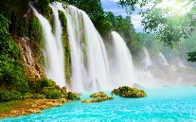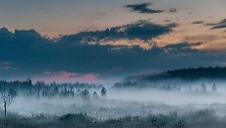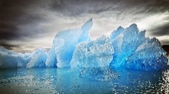  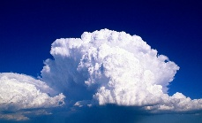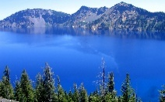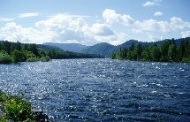  (Ответы детей)  Вода о себе говорит так:  Я и туча и туман,  Я ручей и океан  Я летаю и бегу,  И стеклянной быть могу.  -Как это понять?  Картинка Три состояния воды Примеры  Газообразная Туман, облака,пар  Твердая Лед на реках, айсберги, сосульки, снег  Жидкая Моря , реки, океаны, озера, ручьи.  -От чего зависит различное состояние воды?  (от изменении температуры)  - Где мы можем наблюдать воду в твёрдом состоянии?  (Заранее подготовленный ученик делает сообщение об айсбергах, сообщая и показывая источник)  Сообщение об айсбергах. (Материал из Википедии — свободной энциклопедии)  А́йсберг(Eisberg, ледяная гора)— очень большой свободно плавающий кусок в или . Как правило, айсберги откалываются от . Природа айсбергов была впервые правильно объяснена русским учёным Айсберги представляют очень большую опасность для судоходства. Один из наиболее известных примеров столкновения айсберга с судном— гибель в г. На айсбергах практикуется строительство обитаемых исследовательских баз. Уже сейчас иногда практикуется отбуксировка айсбергов в засушливые районы.  -Где мы можем наблюдать воду в газообразном состоянии  -А что такое туман?  (Заранее подготовленный ученик делает сообщение о тумане, сообщая и показывая источник)  Сообщение о тумане.  Туман— форма конденсации паров воды в виде микроскопических капель или , которые, собираясь в приземном слое (иногда до нескольких сотен метров), делают воздух менее прозрачным. Образование туманов начинается с конденсации или сублимации водяного пара на — жидких или твёрдых частицах, взвешенных в атмосфере. Туманы из водных капель наблюдаются главным образом при температурах воздуха выше −20C, но может встречаться даже и при температурах ниже −40C. При температуре ниже −20C преобладают ледяные туманы.  - Где мы можем наблюдать воду в жидком состоянии?  (реки , моря , озёра, ручьи и т д)  -Какие реки, озёра нашего края вы знаете?  ( ответы детей )  Физминутка.  Упражнение «Четыре стихии».  "Четыре стихии"- это земля, вода, воздух, огонь. Если я скажу "земля" - вы приседаете на корточки и дотрагиваетесь руками до пола. Если я скажу "вода" - вы вытягиваете руки вперед и совершаете плавательные движения. Если скажу "воздух" - вы поднимаетесь на носочки и поднимаете руки вверх, глубоко вдыхаете. Если я скажу "огонь" - вы вращаете руками в локтевых и лучезапястных суставах. Понятно? А сейчас потренируемся. Тот, кто ошибется, может исправить ошибку. Начали.  Тихо все на место сядем  И закроем глазки.  Вспомним, всё, что повторяли,  Без моей подсказки.  Практическая работа.  – Давайте проведем следующий опыт:  Накроем стакан с водой блюдцем. Потом пронаблюдаем, что получилось.  Фильм «Круговорот воды в природе».  - Круговорот воды в природе - практическая работа  – Давайте проведем следующий опыт:  будем нагревать воду, над которой закреплен холодный предмет, например, тарелка со льдом. Вскоре нижняя сторона тарелки станет влажной, мы увидим на ней капли, которые начнут падать вниз.  Как же это объяснить то, что мы наблюдали?  - Объяснение учителем.  Солнечные лучи нагревают поверхность нашей планеты и испаряют при этом огромное количество влаги. Водяные пары поднимаются в воздух с поверхностей морей и т.д. Воду испаряют все растения. Эти пары выдыхают животные. Вода превращается в пар в любое время года, даже зимой в большой мороз. В воздухе образуются мельчайшие капельки – они образуют облака. Воздушные течения несут облака над землей. Накопившаяся в них влага выпадает в осадок в виде дождя или снега. Судьба капель различна. Одни попадают в реки. Это явление называется круговорот воды в природе.  «ВЕРЮ» - «НЕВЕРЮ»  - Если вы согласны с утверждением, показываете зеленый кружок, а если не согласны, то красный кружок.  -Реки и озера, океаны и моря не участвуют в процессе круговорота воды в природе. –  - Круговорот воды в природе происходит только летом.-  -За день на Землю в виде осадков выпадает около 306 миллиардов литров воды.+  -Дождь в пустыне испаряется, даже не достигнув песка.+  - Пар в воздухе соединяется с холодными воздушными массами и превращается в облака.+  Работа по книге.  Дети читают текст.  -А теперь сверим ваши ответы.  (Учитель заново читает, дети если согласны с утверждением, показывают зеленый кружок, а если не согласны, то красный кружок)  ЗАКРЕПЛЕНИЕ. РАБОТА В ГРУППАХ  - По картинке рассказать о круговороте воды в природе.  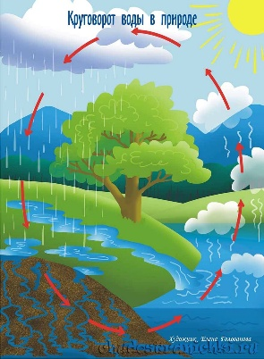  - Задание . Укажи последовательность круговорота воды в природе.  _____ - Испарение воды с поверхности водоёмов.(2)  _____- Конденсация водяных паров и образование облаков.(4)  _____ - Подъём водяных паров с тёплым воздухом.(3)  _____ - Выпадение осадков.(5)  _____ - Нагревание солнечными лучами земной поверхности.(1)  _____ - Стекание ручьёв и рек в водоёмы.(6)  Проверка.  А теперь давайте посмотрим, что произошло с блюдцем.  (Ответы детей) |  |  | Дети называют правила работы в группе.  Дети работают в группах.  Учитель наблюдает за работой детей.  Ответы групп.  Дети защищают постеры.  Взаимооценивание.  Дети рассказывают интересные факты о воде и круговороте воды в природе.  Сотовый телефон.  Картинки висят на доске.  Дети находят общее на картинках.  Сообщение, заранее подготовленными детьми.  Дети называют реки, моря и озера Казахстана.  После каждого выступления групп идет взаимооценка.  «Светофор»  Картинки для каждой группы  «Круговорот воды в природе»  Карточка  Дети объясняют, почему на блюдце появилась вода.
Конец урока | Подведение итога урока.  - О чем говорили на уроке?  ( Круговорот воды в природе.)  - Удалось ли нам открыть тайну круговорота воды? Как же происходит круговорот воды в природе?  - Что случится на Земле, если круговорот воды исчезнет?  ( Прекратились дожди ------- пересохнут реки и озёра ------- иссякнут подземные воды ------- исчезнет растительность ---- меньше станет кислорода ------ погибнет всё живое )  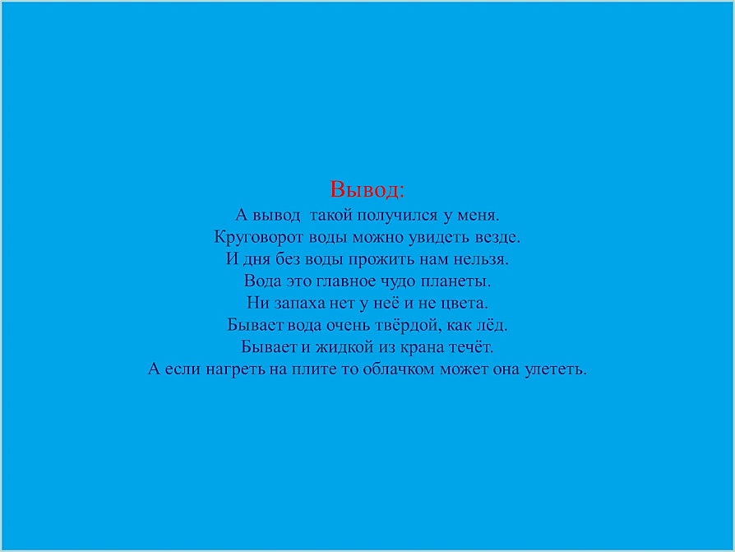  8. Инструктаж домашнего задания.  Докажите , что вода действительно путешественница.  Рефлексия.  - Если вам все понятно и можете объяснить, твердые знания.  -Если поняли тему, но есть вопросы, прикрепляете капельку, где жидкая вода.  -Если ничего не поняли, нужно объяснение, прикрепляете капельку на облако («туманные знания»)  Понял(а) тему, но есть вопросы Я все понял(а), могу объяснить Ничего не понял(а), нужна помощь  Отгадайте загадки.  1.Утром бусы засверкали, всю траву собой заткали.  А пошли искать их днем – ищем, ищем – не найдем.  Роса  2. Он пушистый, серебристый, белый, белый,  Чистый, чистый, ватой наземь лег.  Снег  3. Рассыпался горох на 70 дорог:  Никто его не подберет.  Град  4. Шумит он в поле и в саду, а в дом не попадет.  И никуда я не иду, покуда он идет.  Дождь  5. Уж не солнце ль виновато,  Что висит на небе вата?  Облака  6. И не снег, и не лед, а серебром деревья уберет.  Иней  - Как одним словом назовем эти явления?  (Осадки)  - Об этом мы будем говорить на следующем уроке. |  |  | Рефлексия.  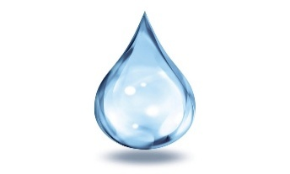

Отдел образования г. Уральска ЗКО
КГУ «Средняя общеобразовательная школа № 24»

Подготовила и провела
в 4 «К» классе
учитель начальных классов СОШ № 24
Калиева Г.Ч.

г. Уральск - 2019

